附件2
2018年全国教书育人楷模推荐表
姓 名 |  | 汪小培 | 性 别 | 女 | 出生年月 | 1985.11 | 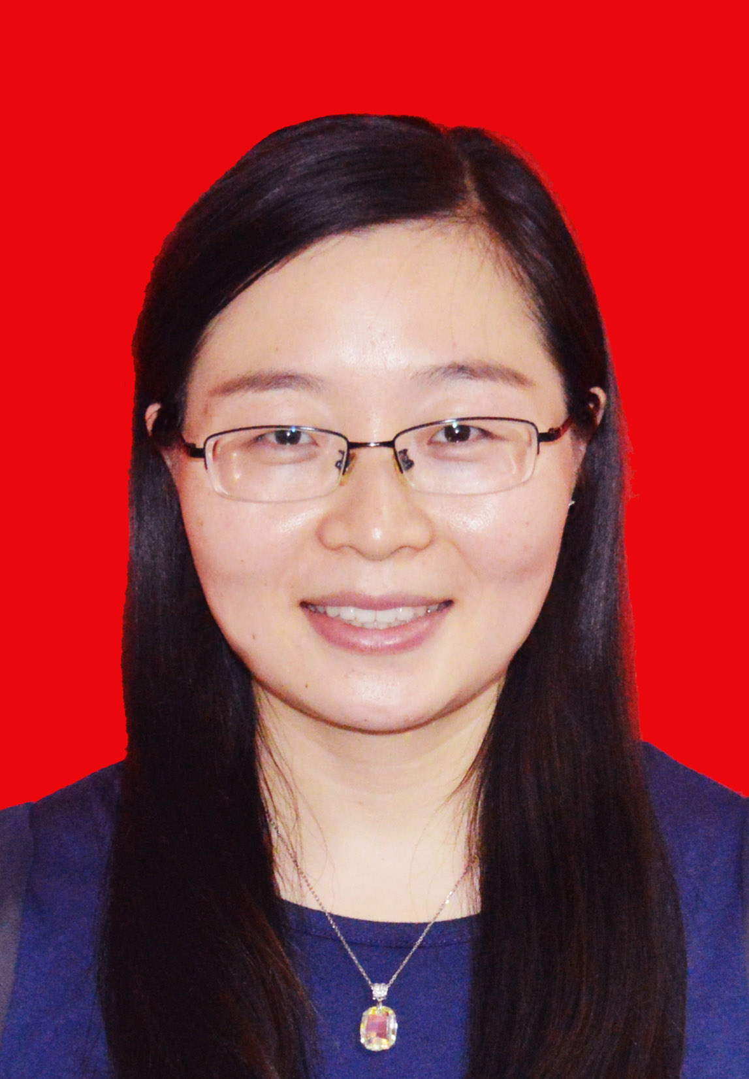
政治面貌 |  | 中共党员 | 民 族 | 汉 | 学 历 | 硕士
从教年限 |  | 8年 | 联系方式 | 13438972924
身份证号 |  | 420982198511113823
工作单位 |  | 电子科技大学成都学院
现任职务 |  | 无 |  | 专业技术职务 |  | 讲师
详细通讯地址 |  |  | 四川省成都市高新西区百叶路1号
个  人  简  历 | 学习经历 | 1997.9—2000.7 湖北省安陆市 辛榨中学  2000.9—2003.7 湖北省安陆市 安陆市第一高级中学  2003.9—2007.7 西南民族大学 英语专业（本科）  2007.9—2010.7 西南民族大学 外国语言学及应用语言学专业（硕士）
个  人  简  历 | 工作经历 | 2010.8—2012.6 四川外语学院成都学院英语翻译系  工作内容：教授英语专业大三年级《高级英语》和《英 语外报阅读》课程，辅助学生备考英语专业六级考试。  2012.6—至今 电子科技大学成都学院文理系  工作内容：承担英语、非英语专业本专科英语教学工作， 负责组织和指导文理系英语赛事工作。
何时何  地受过  何奖励 |  | 1. 2003-2007年，在西南民族大学就读本科期间，连年获得奖学金，参加英语辩论赛、英语综合技能大赛获奖，毕业论文优秀，被评为校级优秀毕业生；  2. 2007-2010年，在西南民族大学就读硕士研究生期间，荣获优秀研究生干部称号，在“十七大”征文活动中获奖，被评为优秀毕业研究生，硕士学位论文获选2011年四川省优秀硕士学位论文；  3. 2014年11月，在电子科技大学成都学院任教，荣获四川省首届“联盟杯”高校英语写作大赛优秀指导教师奖；  4. 2015年5月、2016年5月、2017年5月指导电子科技大学成都学院学生荣获全国大学生英语竞赛一等奖；  5. 2017年7月，在电子科技大学成都学院任教，荣获百万同题英语写作活动优秀指导教师奖、“批改网杯”高校英语写作大赛全国总决赛优秀指导教师奖；  6. 2017年，在电子科技大学成都学院任教，荣获“外研社杯”四川省大学生英语挑战赛指导优胜奖；  7. 2017年11月，在电子科技大学成都学院任教，荣获第八届“外教社杯”全国高校外语教学大赛四川赛区特等奖；  8. 2017年11月，在电子科技大学成都学院任教，荣获第八届“外教社杯”全国高校外语教学大赛全国总决赛三等奖；  9. 荣获电子科技大学成都学院2017年度“优秀员工”称号；  10. 荣获国腾集团2017年度“优秀员工”称号。
简要  事迹  材料 |  | 汪小培，女，汉族，1985年11月生（32岁），中共党员，电子科技大学成都学院教师。她在工作中任劳任怨，认真备好每门课，上好每节课，摸索出了一条适合独立学院学生的英语培养模式。她认真对待每一场校内和校外的赛事，指导参赛的学生成绩都有突破，负责组织的赛事场场精彩，场场受欢迎。为了给学生做辅导，她无暇顾及自己的身体，牺牲了很多个人时间，每次比赛之前都加班加点安排组织学生备赛，给选手做集训，帮他们搜集资料，还带病坚持带学生到省内外参加各级各类英语比赛。她组织的这些赛事及其获得的成绩极大地激发了学生学习英语的积极性，在学院营造了浓厚的英语学习氛围，培养了大批英语学习爱好者。曾荣获第八届“外教社杯”全国高校外语教学大赛四川赛区特等奖、第八届“外教社杯”全国高校外语教学大赛全国总决赛三等奖、多次指导学生荣获2015、2016、2017年全国大学生英语竞赛一等奖。
注：个人简历填写学习经历和工作经历，学习经历从初中时期填起。

